Ochránci přírody
Šimon Bedřich, Lenka Augustinová, Karolína Hiclová,
Eliška Drbálková, Eliška Konečná
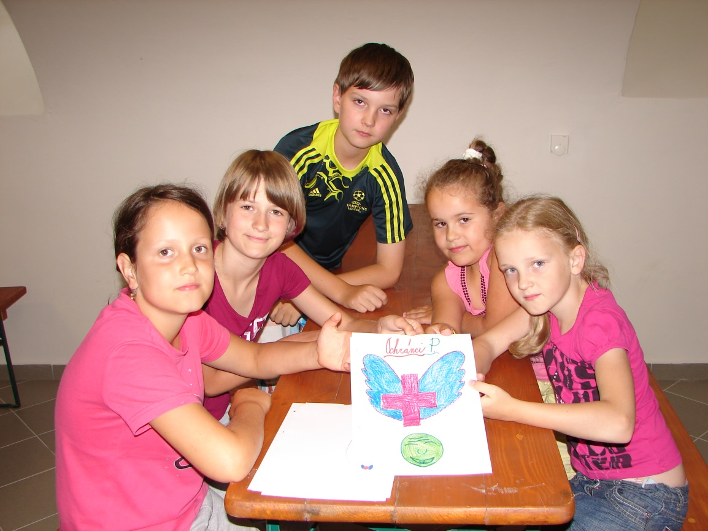

Crazy animals
Lukáš Pejchl, Klára Pejchlová, Emma Procházková,
Eliška Herůfková, Aneta Pavúčková
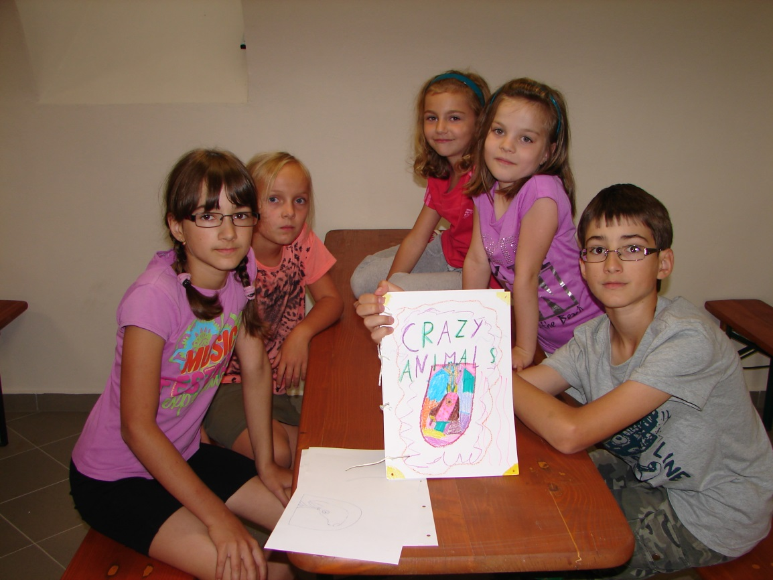

Sysli
Eva Novotná, Tereza Nováková, Anabela Horáčková, Natálie Štrajtová,
Markéta Nováková, Klára Zborovská
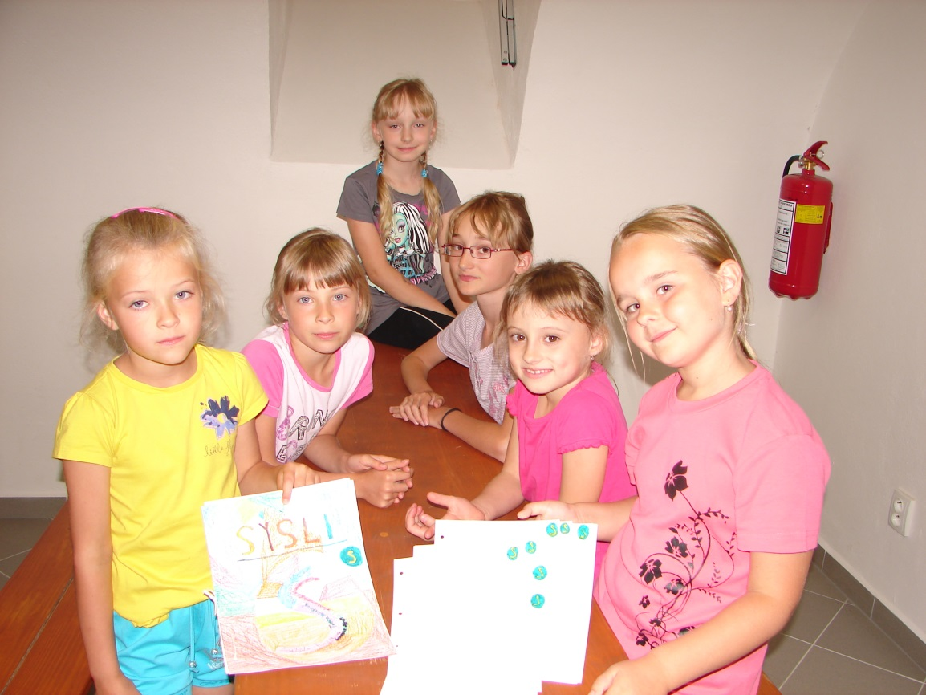

Kamzíci
Jan Novotný, Filip Fojtík, Anna Zborovská, Vendula Pavúčková,
Barbora Urbánková, Anna Procházková
